ANEXO I – MODELO DE PROPOSTA ORÇAMENTÁRIA

Título da proposta: Proponente: __________________________________________________

Planilha orçamentária

Item | Descrição do item | Preço unitário | Qtd. necessária | Preço total
1 | Diagramação
2 | Revisão gramatical
x | ISBN | R$ 58,00 | 1 | R$ 58,00

DESPESA | TOTAL
Serviços de terceiros – pessoa jurídica
Serviços de terceiros – pessoa física
Total Custeio

Brasília , ______de __________________________________de 202_.

Assinatura do servidor responsável pela proposta: _______________________________
SIAPE do servidor responsável pela proposta: _______________

ANEXO II – ETAPAS DO FLUXO EDITORIAL

A publicação de obras pela Editora IFB, mediante edital, ocorrerá de acordo com o processo editorial, que contém as seguintes etapas:
ETAPA DO FLUXO EDITORIAL | RESPONSABILIDADE
ETAPA I - Submissão e Classificação da Obra a ser publicada, mediante critérios definidos no Edital; | AUTOR
ETAPA II - Aplicação de ferramentas para detecção de plágio na obra; | EDITORA
ETAPA III - Análise e emissão de parecer sobre a obra por especialista da área - avaliação ad hoc, duplo cega; | EDITORA
ETAPA IV - Revisão Linguístico-textual da obra; | AUTOR
ETAPA V - Produção gráfica e diagramação da obra, conforme especificações constantes no edital; | AUTOR
ETAPA VI - Elaboração da Ficha Catalográfica e Solicitação de Registro de ISBN (International Standard Book Number) | EDITORA
ETAPA VII - Realização de correções e ajustes na obra antes da finalização; | AUTOR
ETAPA VIII - Análise final e validação pelo Conselho Editorial (Consed) para publicação da obra; | CONSED
ETAPA IX - Publicação da obra no repositório institucional | EDITORA
ETAPA X - Solicitação à Diretoria de Comunicação para divulgação da obra no site do IFB. | EDITORA

ETAPA 1 - Da Submissão
A submissão de obras para publicação pela Editora IFB é feita por meio de editais, que estabelecem as normas para apresentação e seleção de propostas.
ETAPA 2 - Da Detecção de Plágio
Aplica-se às obras submetidas para publicação na Editora IFB ferramentas para detecção de plágio, entendendo-se plágio como cópia total ou parcial das ideias de outras pessoas sem a devida citação da fonte.
ETAPA 3 - Da Análise da Obra
A análise é dividida em: análise preliminar e análise de mérito.
A análise Preliminar é feita pela Editora IFB e consiste em verificar os originais apresentados, avaliando-se o atendimento às normas do edital. Nessa perspectiva, analisa-se os aspectos formais e linguísticos, previamente estabelecidos, conforme quadro do Anexo III. Essa fase é eliminatória e não cabe recursos.
A análise de Mérito consiste na avaliação por avaliadores externos, especialistas da respectiva área da obra, selecionados dentre os que compõem o banco de avaliadores vinculados a instituições da Rede Federal de Educação Profissional, Científica e Tecnológica, como também de Universidades brasileiras. Essa fase é eliminatória e não cabe recursos.
ETAPA 4 - Da Revisão Linguística
Após a publicação do resultado final do Edital, o profissional, contratado pelo autor da obra, fará a revisão gramatical. As sugestões do revisor são apreciadas pelo autor, podendo ser acatadas ou não. Caso haja alguma objeção do autor às modificações sugeridas pela revisão, a obra deve ser ajustada pelo autor.
Ao revisor de texto cabe:
- corrigir erros gramaticais, sintáticos, ortográficos e de digitação;
- corrigir problemas de coesão e fluidez textual;
- padronizar siglas, uso de maiúsculas e minúsculas, títulos, subtítulos, marcadores, numeração e destaque gráfico, como negritos, itálicos e sublinhados.
ETAPA 5 - Da Produção Gráfica e Diagramação
Após a revisão, a obra segue para a definição do projeto gráfico e a diagramação, que é de responsabilidade do profissional contratado pelo autor. O profissional cria todo o design e projeto gráfico do livro, que inclui a arte da capa, a disposição dos tipos e tamanhos de fonte, títulos e capítulos, itens e subitens, recuos, margens, rodapés, extensão da mancha gráfica, etc. A realização desta etapa deve ter a parceria do autor, para garantir que o projeto gráfico esteja de acordo com o teor da obra.
Após a criação do do projeto gráfico e da capa, a proposta deverá ser encaminhada à Coordenação de Publicações, pelo e-mail editora@ifb.edu.br, para aprovação pelo CONSED.
ETAPA 6 - Da Ficha Catalográfica e do Registro do ISBN
Concluída a etapa de produção do livro, este segue para os devidos registros, com a solicitação do ISBN (International Standard Book Number) junto ao órgão responsável e a elaboração da ficha catalográfica da obra por profissional de biblioteconomia.
ETAPA 7 - Da Correção e Ajustes Finais
Essa etapa consiste numa verificação final, por parte do autor, especialmente no que diz respeito à formatação, para que sejam eliminados quaisquer problemas que desautorizem a publicação do livro.
ETAPA 8 - Da Análise Final e Validação pelo CONSED
O livro passa por uma conferência técnica e pela validação do Conselho Editorial para a publicação da obra. Caso haja correções a serem realizadas, envia-se para o autor proceder com os devidos ajustes
ETAPA 9 - Da Publicação da Obra
Após a finalização da obra, o arquivo em formato PDF deve ser encaminhado para a Coordenação de Publicações (editora@ifb.edu.br), que providenciará a publicação do site da Editora IFB.
ETAPA 10 - Da Divulgação no site do IFB
Após a publicação do livro na página da Editora IFB, a coordenação de publicações científicas solicita à Diretoria de Comunicação a divulgação da obra no site do IFB. O link da divulgação será enviado para o autor.

AUTORIZAÇÃO PARA PUBLICAÇÃO EM OBRA COLETIVA

Eu,__________________________________________________________________________, RG n.___________________________________, expedido em ____/____/____, pelo _____________________, e CPF n. ______________________________, declaro ser AUTOR do texto ______________________________________________________, e autorizo sua publicação pela Editora IFB, na obra ____________________________________________________________,organizada por ____________________________________________________________________________.

Brasília , ______de _______________________________de 20__.

_______________________________________
Assinatura do autor do texto

AUTORIZAÇÃO PARA USO DE IMAGEM EM PUBLICAÇÃO

Eu, , autorizo a reprodução da/das imagem/imagens ____________________________________________________________________
______________________________________________________________________________________________________________________________________________________________________________________________________________________________________________________
________________________________________________________________________________________, sobre as quais possuo os direitos de propriedade autoral no livro __________________________________________________________________________
______________________________________________________________de autoria de __________________________________________________________________________
____________________________________________________________________________________________________________________________________________________
a ser publicado pela Editora IFB.

, de de .

Nome e Assinatura do detentor dos direitos autorais

ANEXO III – NORMAS DE APRESENTAÇÃO DA OBRA
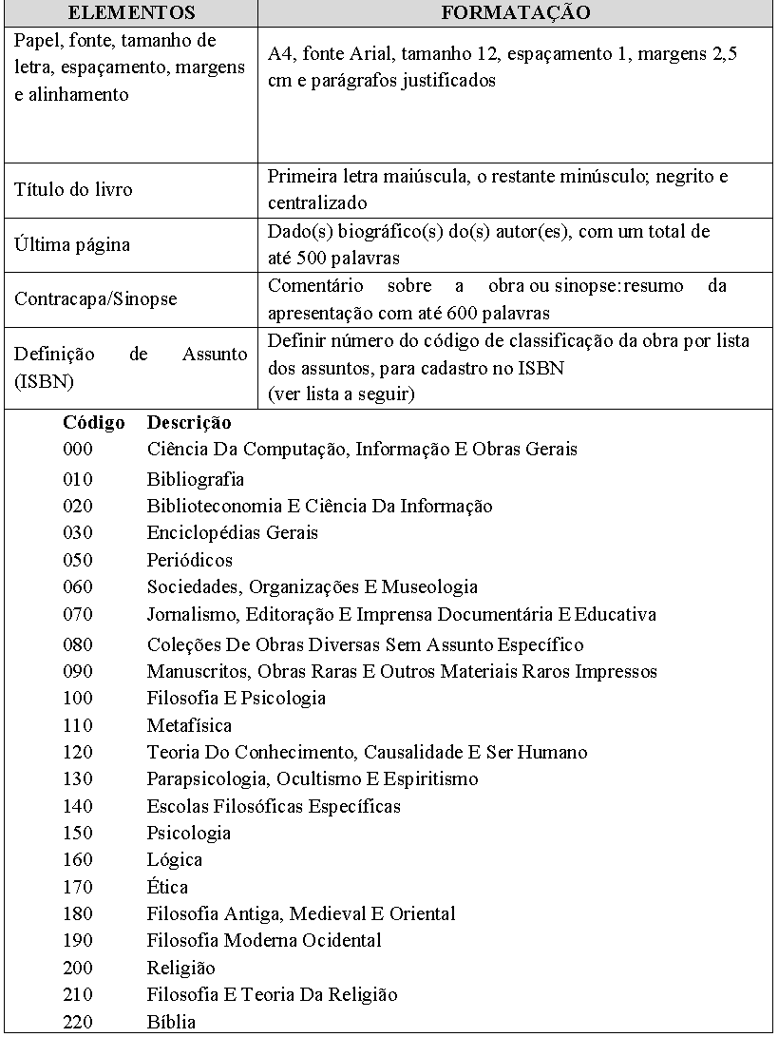
230 | Cristianismo E Teologia Cristã
240 | Moral Cristã E Teologia Devocional
250 | Congregações Cristãs, Prática E Teologia Pastoral
260 | Teologia Social E Eclesiástica Cristã
270 | História Do Cristianismo
280 | Denominações E Seitas Cristãs
290 | Outras Religiões
300 | Ciências Sociais
310 | Coleções De Estatísticas Gerais
320 | Ciência Política
330 | Economia
340 | Direito
350 | Administração Pública E Ciência Militar
360 | Serviços E Problemas Sociais; Associações
370 | Educação
380 | Comércio, Comunicação E Transporte
390 | Usos E Costumes, Etiqueta E Folclore
400 | Linguagem E Línguas
410 | Linguística
420 | Língua Inglesa
430 | Língua Alemã
440 | Língua Francesa
450 | Língua Italiana
460 | Língua Espanhola
469 | Língua Portuguesa
470 | Língua Latina
480 | Língua Grega Clássica E Moderna
490 | Outras Línguas
500 | Ciências Naturais
510 | Matemática
520 | Astronomia E Ciências Afins
530 | Física
540 | Química E Ciências Afins
550 | Geociências; Ciências Da Terra
560 | Paleontologia; Paleozoologia
570 | Biologia, Ciências Da Vida
580 | Plantas (Botânica)
590 | Animais (Zoologia)
600 | Tecnologia (Ciências Aplicadas)
610 | Medicina E Saúde

620 | Engenharia
630 | Agricultura E Tecnologias Relacionadas
640 | Economia Doméstica; Administração Da Família E Do Lar
650 | Administração E Serviços Auxiliares
660 | Engenharia Química E Tecnologias Relacionadas
670 | Produtos Manufaturados
680 | Manufatura Para Usos Específicos
690 | Construções
700 | Artes
710 | Planejamento Urbano E Paisagismo
720 | Arquitetura
730 | Artes Plásticas; Escultura
740 | Desenho E Artes Decorativas
750 | Pintura
760 | Artes Gráficas; Gravuras
770 | Fotografia E Arte Por Computador
780 | Música
790 | Artes Cênicas E Recreativas; Esportes
800 | Literatura E Retórica
810 | Literatura Americana
820 | Literatura Inglesa
830 | Literatura Alemã
840 | Literatura Francesa
850 | Literatura Italiana
860 | Literatura Espanhola
869 | Literatura Portuguesa
870 | Literatura Latina
880 | Literatura Grega
890 | Outras Literaturas
900 | Geografia E História
910 | Geografia E Viagens
918.1 | Geografia E Viagens - Brasil
920 | Biografias, Genealogia E Insígnia
930 | História Do Mundo Antigo Até Ca. 499
940 | História Da Europa
950 | História Da Ásia; Oriente
960 | História Da África
970 | História Da América Do Norte
980 | História Da América Do Sul
981 | História Do Brasil

990 História De Outras Regiões B869 Literatura Brasileira B869.1 Poesia Brasileira
B869.2 Teatro Brasileiro
B869.3 Ficção E Contos Brasileiros B869.4 Ensaios Brasileiros
B869.5 Discursos Brasileiros B869.6 Cartas Brasileiras
B869.7 Humor E Sátira Brasileiros
B869.8 Miscelânea De Escritos Brasileiros
Dedicatória | Elemento opcional
Agradecimento | Elemento opcional, podendo constar também na  apresentação ou no prefácio.
Epígrafe | Elemento opcional. Texto em que o autor apresenta uma citação, seguida de indicação de autoria, relacionada com a matéria tratada no corpo do trabalho.
Listas de ilustrações, de tabelas, de abreviaturas e  siglas e de símbolos | Elementos opcionais. Elaboradas de acordo com a ordem apresentada na obra, com cada item designado por seu nome específico e do respectivo número da página.
Sumário | Elemento obrigatório. Elaborado conforme a ABNT  NBR 6027:2012.
Prefácio e/ou apresentação | Elemento obrigatório. Texto de esclarecimento, justificação ou comentário escrito por outra pessoa. Também é chamado de apresentação quando escrito pelo próprio autor.
Tópicos do livro | São destacados do texto por um entrelinhamento maior e/ou outro recurso gráfico. Elaborar a enumeração progressiva das seções de um livro ou folheto, se houver, conforme a ABNT NBR 6024: 2012
Citações | Devem ser apresentadas conforme a ABNT NBR  10520:2002
Abreviaturas e siglas | Citar o nome por extenso e a sigla entre parênteses. Mencionada pela primeira vez no texto, a forma completa do nome precede a abreviatura ou a sigla  colocada entre parênteses
Notas | Devem ser apresentadas conforme a ABNT NBR  10520:2002.
Equações e fórmulas | Devem ser destacadas no texto e, se necessário,  numeradas com algarismos arábicos entre parênteses, alinhados à direita e com entrelinha que comporte seus elementos (expoentes, índices e outros), conforme a ABNT NBR 6029:2006.
Ilustrações | Qualquer que seja seu tipo, sua identificação aparece na parte superior, precedida da palavra designativa, seguida de seu número de ordem de ocorrência no texto, em algarismos arábicos, do respectivo título e/ou legenda explicativa, e da fonte. Deve ser inserida o mais próximo possível do trecho a que se refere. As imagens devem ter resolução mínima de 300 dpi e formatos JPEG, TIFF ou PNG.
Tabelas | Devem ser apresentadas conforme “Normas de  apresentação tabular” do IBGE.
Menção a títulos de obras e artigos de periódicos dentro do texto | Em itálico
Estrangeirismo | Em itálico
Referências | Devem ser elaboradas conforme ABNT NBR 6023:2018. Alguns exemplos estão citados abaixo:  Livro  SOBRENOME, Prenome (s) do Autor. Título do Trabalho: subtítulo [se houver]. Edição [se não for a primeira]. Local de publicação: editora, ano.  Capítulo de livro ou verbete assinado em enciclopédia  SOBRENOME, Prenome (s) do Autor da parte da obra. Título da parte. In: SOBRENOME, Prenome(s) do Autor da Obra. (papel) [org., ed., coord.]. Título do Trabalho: subtítulo [se houver]. Edição [se não for a primeira]. Local de publicação: editora, ano.  Capítulo ou páginas inicial-final da parte.  Dissertações ou Teses  SOBRENOME, Prenome(s) do Autor. Título do Trabalho: subtítulo [se houver]. Ano. Dissertação (Mestrado em...) [ou Tese (Doutorado em...)] [ou Trabalho de Conclusão de Curso (Bacharelado...)]. Nome da Universidade, Cidade, Ano.  Artigo Periódico  SOBRENOME, Prenome (s) do Autor do Artigo. Título do Artigo. Título do Periódico, Local de publicação, número do volume, número do fascículo, página inicial-final do artigo, data.  Trabalho em Anais de Evento  SOBRENOME, Prenome (s) do Autor do trabalho. Título do trabalho. In: NOME DO EVENTO, número do evento. Ano de realização, local. Anais [...]. Local de publicação: Editora, ano de publicação. Página inicial-final do trabalho.

ANEXO IV – CARTA DE APRESENTAÇÃO DA OBRA
(sem elementos identificadores de autoria)

- TÍTULO DA OBRA:

- EIXO TECNOLÓGICO ou ÁREA DE ATUAÇÃO:

- PÚBLICO-ALVO:

- CARTA DE APRESENTAÇÃO DA OBRA (escrever um resumo explicitando o contexto em que a obra foi elaborada e a motivação para criá-la e divulgá-la; discriminar os cursos em que a obra poderá ser utilizada, os objetivos voltados ao processo de ensino-aprendizagem e as possibilidades de aplicação didático-pedagógica nos cursos anteriormente mencionados):

ANEXO V – FORMULÁRIO DE INTERPOSIÇÃO DE RECURSO

Orientações para interposição do recurso

Os requerimentos de recursos somente serão acolhidos se interpostos nos prazos previstos no edital e deverão ser, obrigatoriamente, apresentados neste formulário. Em hipótese alguma será aceita revisão do resultado do recurso.

Identificação do elaborador do recurso

Nome completo: Lotação:

Solicitação

À Pró-Reitoria de Pesquisa e Inovação (PRPI) do IFB, solicito a revisão do resultado da seleção para apoio a publicações referente ao Edital n. / ,____ , conforme argumentação apresentada neste recurso.

, de de ________.

Assinatura

Argumentação:

ANEXO VI - TERMO DE CONCESSÃO DE AUXÍLIO FINANCEIRO

TERMO DE SOLICITAÇÃO E CONCESSÃO DE AUXÍLIO FINANCEIRO
TIPO: PUBLICAÇÃO | EDITAL Nº:
TÍTULO DA OBRA:

1 – DADOS DO BENEFICIÁRIO
CPF: |  | NOME COMPLETO (sem abreviaturas): |  |  |  |  |  |  |  |  |  | ESTADO CIVIL:
DATA DE NASCIMENTO: |  | SEXO:  ( ) M  ( ) F |  | IDENTIDADE: |  |  |  |  | ÓRGÃO EMISSOR |  | UF: |  | Data de emissão:
ENDEREÇO RESIDENCIAL (logradouro): |  |  |  |  |  |  |  |  |  |  | BAIRRO:
CEP: | CIDADE: |  | UF: |  | DDD: |  |  | FONE: |  | E-MAIL:

2 – PLANO DE APLICAÇÃO (PREENCHER COM VALOR TOTAL PREVISTO/APROVADO PARA O PROJETO)
GRUPO/TIPO DE DESPESA | VALOR SOLICITADO (R$) | VALOR APROVADO (R$)  PELO IFB  (preenchido pelo IFB)
DESPESAS DE CUSTEIO
Material de Consumo
Outros Serviços Pessoa Física
Outros Serviços Pessoa Jurídica
TOTAL CUSTEIO
GRUPO/TIPO DE DESPESA | VALOR SOLICITADO (R$) | VALOR APROVADO (R$)  PELO IFB  (preenchido pelo IFB)
TOTAL GERAL

3. DECLARAÇÃO
Ao enviar este documento ao IFB, o BENEFICIÁRIO DECLARA FORMALMENTE:
- Conhecer o edital que disciplina as condições gerais que regem o presente Termo;
- Subscrever e concordar integralmente com o edital;
- Saber que os recursos serão liberados pelo IFB em função de suas disponibilidades orçamentárias e financeiras;
- Que o recurso se destina específica e exclusivamente para a execução do projeto aprovado;
- Que deverá utilizar os recursos de acordo com o estabelecido no projeto aprovado pelo IFB
- Que o prazo de vigência para execução da proposta deve atender o disposto no edital, não podendo ser utilizado recurso após a data de finalização da vigência.
- Que tem ciência de que esta declaração é feita sob pena da incidência dos artigos 297-299 do Código Penal Brasileiro sobre a falsificação de documento público e falsidade ideológica, respectivamente.

Assinatura: Data:

ANEXO VII – FORMULÁRIO PARA PRESTAÇÃO DE CONTAS

PLANILHA DE PRESTAÇÃO DE CONTAS FINANCEIRAS FINAL
TIPO:     | EDITAL:
TÍTULO:

1 – DADOS DO BENEFICIÁRIO
Nome Completo (sem abreviaturas): |  |  |  | CPF:
Endereço: |  |  |  | Tel:
CEP: | Cidade: | UF: | Email: | FAX
Período de Utilização:

Número Patrimonial | Número  do Documento Fiscal | Descrição | Forma  de Pagamento | Natureza  de  Despesa (até o elemento) | Valor Gasto | Página
 |  |  |  | TOTAL

1.Valor concedido para despesas de capital
2.Valor concedido para despesas correntes
3.Valor total concedido (1+2)
4.Valor gasto com despesas de capital
5.Valor gasto com despesas correntes
6. Valor total gasto (4+5)

Declaração do Beneficiário:

Declaro que a aplicação dos recursos foi feita, de acordo com o Plano de Aplicação aprovado pelo IFB, na realização dos objetivos a que se propunha o auxílio financeiro. recebido:
(Local – DF)
/ /
.
(Nome do Responsável pelo projeto)

